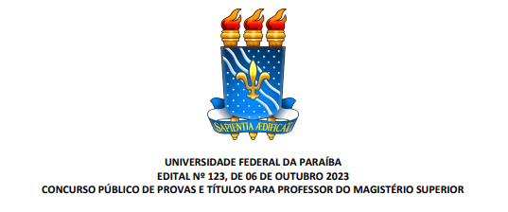

RESULTADO DO PEDIDO DE RECONSIDERAÇÃO DE NOTA.

Requerente: | Parecer:
MARCIA SUZANNA DUTRA ABREU BORGES DA FONSECA | Pedido INDEFERIDO

João Pessoa, 26/02/2024

ROSA CRISTINA CECCHE LINTZ MARILIA PEREIRA DE OLIVEIRA
Membro Externo Membro Externo

MARIA DAS VITORIAS VIEIRA ALMEIDA DE SÁ
(Presidente da Comissão)

